Temat: Mierzenie kątów. 16.04.2021
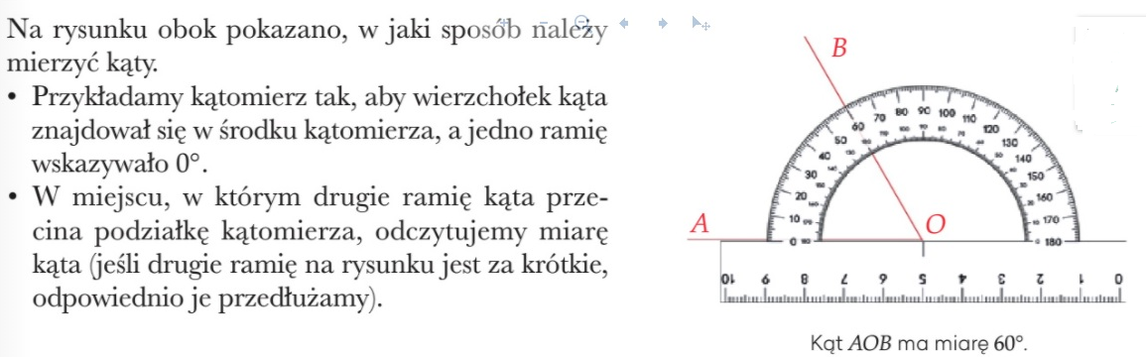
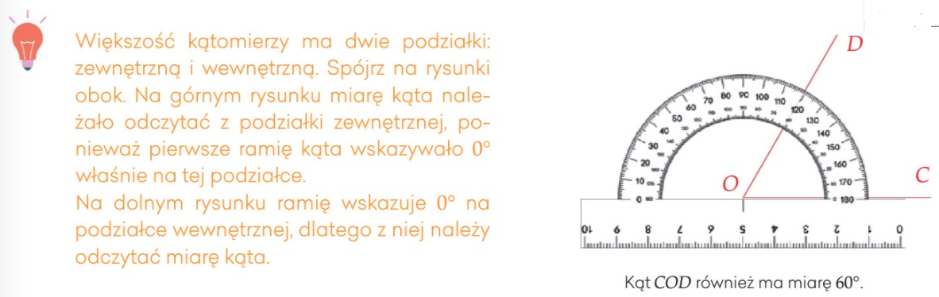
Zadanie1. Zmierz kąty za pomocą kątomierza 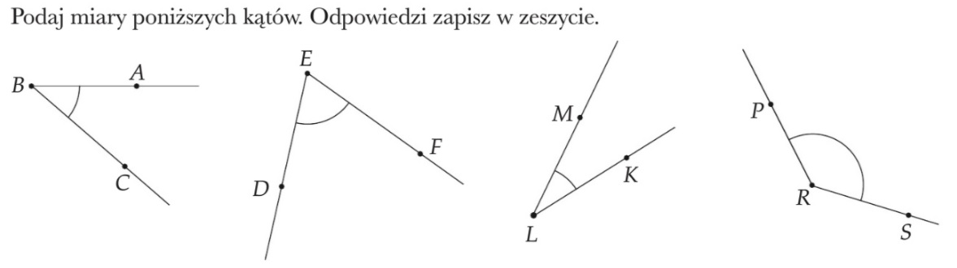
……………………………… ……………………………………………. …………………………………………… ……………………………

Ile stopni ma kąt prosty …………….., półpełny ……………., pełny ………………

Zadanie2
Zmierz kąty za pomocą kątomierza określ ich rodzaj.
